Krize, krizové jevy, krizové stavy

Pojem krize
Prapůvod slova „krize“ lze hledat ve starořeckém slově „krino“, který znamená výběr mezi dvěma variantami:
• život-smrt,
• právo-bezpráví,
• moc-bezmoc.
Z uvedeného vyplývá, že termín „krino“ postihoval zcela zásadní momenty v lidském životě a vyjadřoval naléhavou potřebu, pociťování nejistoty, hledání záchrany, či zabránění neštěstí.

Do češtiny a dalších evropských jazyků byl pojem „krize“ přijat z latinského „crisis“, které lze přeložit jako krizi, rozhodnutí, rozhodnou dobu, rozhodnou chvíli nebo také náhlý obrat. Např. v medicíně je tímto slovem označováno složité období, kulminující stav průběhu onemocnění, v teologii poslední soud. (Pražák, Novotný, Sedláček, 1955).

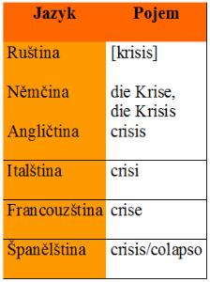

-------------------------------------$

Definice krize
Krize je v obecné rovině definována jako těžká, potažmo svízelná situace ohrožující základní fungovaní subjektu, organizační jednotky nebo její části, a to v přirozeném prostředí. Za krizi ale může být považován i stav vrcholného napětí, rozhodující okamžik, po kterém nastává obrat. (“Krátký slovník slovenského jazyka“, Bratislava, 1989.)

Krizové jevy
V souvislosti s krizemi se často setkáváme s pojmem „krizové jevy“.
Mezi krizové jevy řadíme :
• krize,
• krizové situace,
• krizové stavy
Rozdíly v chápání uvedených kategorií předkládají obrázky.

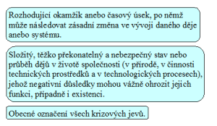
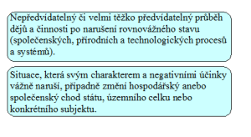
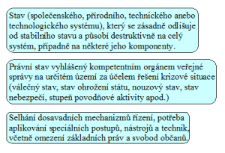

Vztahy mezi krizí krizovou situací a krizovým stavem.



